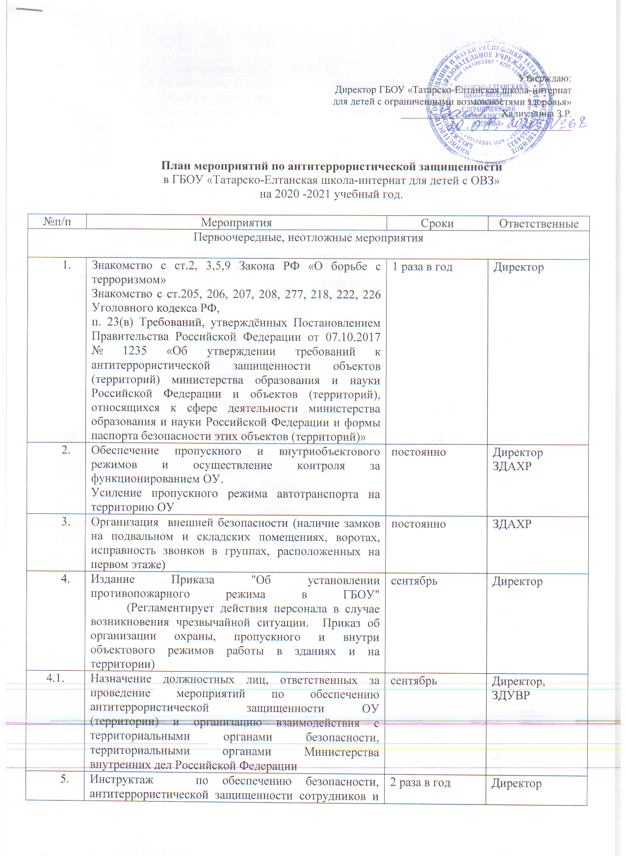

План мероприятий по антитеррористической защищенности
в ГБОУ «Татарско-Елтанская школа-интернат для детей с ОВЗ»
на 2020 -2021 учебный год.

№п/п | Мероприятия | Сроки | Ответственные
Первоочередные, неотложные мероприятия

 | Знакомство с ст.2, 3,5,9 Закона РФ «О борьбе с терроризмом»  Знакомство с ст.205, 206, 207, 208, 277, 218, 222, 226 Уголовного кодекса РФ,  п. 23(в) Требований, утверждённых Постановлением Правительства Российской Федерации от 07.10.2017 № 1235 «Об утверждении требований к антитеррористической защищенности объектов (территорий) министерства образования и науки Российской Федерации и объектов (территорий), относящихся к сфере деятельности министерства образования и науки Российской Федерации и формы паспорта безопасности этих объектов (территорий)» | 1 раза в год | Директор
 | Обеспечение пропускного и внутриобъектового режимов и осуществление контроля за функционированием ОУ.  Усиление пропускного режима автотранспорта на территорию ОУ | постоянно | Директор ЗДАХР
 | Организация внешней безопасности (наличие замков на подвальном и складских помещениях, воротах, исправность звонков в группах, расположенных на первом этаже) | постоянно | ЗДАХР
 | Издание Приказа "Об установлении противопожарного режима в ГБОУ" (Регламентирует действия персонала в случае возникновения чрезвычайной ситуации. Приказ об организации охраны, пропускного и внутри объектового режимов работы в зданиях и на территории) | сентябрь | Директор
4.1. | Назначение должностных лиц, ответственных за проведение мероприятий по обеспечению антитеррористической защищенности ОУ (территории) и организацию взаимодействия с территориальными органами безопасности, территориальными органами Министерства внутренних дел Российской Федерации | сентябрь | Директор, ЗДУВР
 | Инструктаж по обеспечению безопасности, антитеррористической защищенности сотрудников и детей в условиях повседневной деятельности. | 2 раза в год | Директор
 | Инструктаж по действиям при обнаружении предмета, похожего на взрывное устройство | 2 раза в год | ЗДВР
 | Инструктаж по действиям при поступлении угрозы террористического акта по телефону, при поступлении угрозы террористического акта в письменном виде, по действиям при захвате террористами заложников. | 2 раза в год | Директор
 | Инструктаж по пропускному и внутриобъектовому режиму | 2 раза в год | ЗДАХР
 | Разработка инструкций и памяток о порядке действий в случае угрозы совершения террористического акта, информационных плакатов. | 1 раз в год | ЗДВР, воспитатели
 | Периодический обход и осмотр ОУ (территории), помещений, систем подземных коммуникаций, стоянок транспорта, а также периодическая проверка складских помещений на предмет обнаружения бесхозных вещей и предметов на объекте или в непосредственной близости от него. | Ежедневно: утром, перед прогулками | ЗДАХР,  Дежурный сторож,  Воспитатели
 | Ежедневные осмотры помещений ОУ | ежедневно | Дежурный сторож, дежурные педагоги
 | Утверждение графика дежурства в праздничные и выходные дни | Ежедневно | Директор
 | Организация встречи, проведением бесед с представителем УВД | 2 раза в год | ЗДВР
 | Проведения встреч с сотрудниками правоохранительных органов по темам: «Сущность терроризма», «Дисциплинированность и бдительность – в чем выражается их взаимосвязь?», «Как террористы и экстремисты могут использовать подростков и молодежь в своих преступных целях» и т.п. | 2 раза в год | ЗДВР
 | Проведение командно-штабных учений с администрацией ОУ, должностными лицами ГО и тренировки с сотрудниками ОУ по действиям при возникновении угрозы совершения террористического акта. | 1 раза в год | Ответственные по ГО
 | Постоянное содержание в порядке подвальных, подсобных помещений и запасных выходов из ОУ. Проверка состояния ограждения, обеспечение контроля за освещенностью территории ОУ в темное время суток, проверка наличия и исправности средств пожаротушения и т.д. | постоянно | Директор, ЗДАХР
 | Обеспечение контроля за вносимыми (ввозимыми) на территорию ОУ грузами и предметами ручной клади, своевременным вывозом твердых бытовых отходов | постоянно | ЗДАХР, дежурный сторож
 | Обеспечение своевременного прихода на работу (педагогам - за 10-15 минут до начала занятий) с целью проверки территории, помещений на предмет отсутствия посторонних и подозрительных предметов. | постоянно | Директор, ЗДУВР
 | Проведение практического занятия по отработке действий с огнетушителем | 2 раза год | ЗДАХР
 | Контроль за исправностью работы систем АПС | ежедневно | ЗДАХР
 | Отработка плана эвакуации работников, воспитанников и иных лиц, находящихся в ОУ в случае получения информации об угрозе совершения или о совершении террористического акта | По необходимости | Директор, зам. директора
 | Обслуживание ОУ инженерно-технических средств и систем охраны, поддержание их в исправном состоянии.  Контроль по бесперебойной и устойчивой связи | ежемесячно | Директор. ЗДАХР
 | Контроль по пребыванию на объекте (территории) посторонних лиц и нахождению транспортных средств, в том числе в непосредственной близости от ОУ | постоянно | ЗДАХР. Дежурный сторож
 | Осуществление мероприятий информационной безопасности, обеспечивающих защиту от несанкционированного доступа к информационным ресурсам объектов (территорий); | постоянно | Директор, ЗДУВР
 | Размещение наглядных пособий, содержащих информацию о порядке действий работников, воспитанников и иных лиц, находящихся в ОУ при обнаружении подозрительных лиц или предметов, поступлении информации об угрозе совершения или о совершении террористических актов, а также схему эвакуации при возникновении чрезвычайных ситуаций, номера телефонов аварийно-спасательных служб, территориальных органов безопасности, территориальных органов Министерства внутренних дел Российской Федерации и территориальных органов Федеральной службы войск национальной гвардии РФ | Сентябрь, постоянно | ЗДУВР
Долгосрочные мероприятия, требующие длительного времени
и значительных финансовых затрат
 | Оснащение ОУ инженерно-техническими средствами и системами охраны:  - установка дополнительной системы наблюдения | По мере поступления средств | Директор
Работа с учащимися
1 | Занятия, тематические беседы: «Как я должен поступать»;  «Как вызвать полицию»; «Правила поведения в транспорте»; «Служба специального назначения»; «Когда мамы нет дома»; «Военные профессии» | Согласно перспективного плана | Воспитатели, классные руководители.
2 | Включение в годовые и месячные планы воспитательной работы встреч с сотрудниками правоохранительных органов по темам: «Сущность терроризма», «Дисциплинированность и бдительность – в чем выражается их взаимосвязь?» | Согласно перспективного плана | Воспитатели, классные руководители
3 | Проведение занятий ОБЖ в группах и классах | Согласно перспективного плана | Воспитатели, классные руководители
4 | Проведение учений и тренировок по реализации планов обеспечения антитеррористической защищенности объектов (территорий) | ежеквартально | ЗДАХР. ЗДВР
5 | Изготовление наглядных пособий по материалам бесед | Согласно перспективного плана | Воспитатели, классные руководители
6 | Работа по комплектам плакатов по действиям в ЧС | согласно годового плана | Воспитатели, классные руководители
7 | Организация выставки детских рисунков: «Я хочу жить счастливо» | согласно годового плана | Воспитатели, классные руководители
8 | Развлечение «Мы голосуем за мир» | согласно годового плана | Воспитатели, классные руководители
9 | Проведение дидактических игр: «Правила поведения или как я должен поступить» | Согласно плана работы | Воспитатели, классные руководители
Работа с родителями (законными представителями)
1 | Проведение бесед с родителями о режиме посещения ОУ |  | Воспитатели, классные руководители
2 | Проведение родительских собраний, родительских всеобучей |  | Воспитатели, классные руководители
3 | Оформление информационных уголков (папки-передвижки, консультационные папки, памятки, буклеты и т. п.); |  | Воспитатели, классные руководители

План мероприятий по профилактике экстремизма и терроризма в рамках месячника «Экстремизму – нет!»
№ п.п. | Мероприятия | Сроки | Ответственные
1 | Единый классный час «ПАМЯТЬ» | 1 сентября | Классные руководители
2 | Проведение тематических- уроков патриотизма «Мой Татарстан», «Моя малая Родина», 75 лет Победы | 1-3 сентября | Классные руководители
3 | Единый республиканский урок «Экстремизму – нет!» | 3 сентября | Классные руководители
1 | Тематические классные часы:  «Давайте дружить народами»,  «Возьмемся за руки, друзья»,  «Нам надо лучше знать друг друга»,  «Приемы эффективного общения»,  «Все мы разные, но все мы заслуживаем счастья»,  «Профилактика и разрешение конфликтов»,  «Богатое многообразие мировых культур»,  «Семейные тайны»,  «Толерантность и межнациональные конфликты. Как они связаны?»,  «Мы жители многонационального края!»,  «Что значит жить в мире с собой и другими?»  «Чувствовать, думать, любить, как другие…»  «Мы против насилия и экстремизма»  «Наша истинная национальность – человек» | В течение месяца | Классные руководители, воспитатели
2 | Конкурс рисунков «Мы такие разные, и все-таки мы вместе»,  «Мир на планете – счастливы дети!». | В течение месяца | Классные руководители, воспитатели
3 | Спортивное мероприятие «Спорт – здоровье, дружба!» | В течение месяца | Классные руководители, воспитатели
4 | Проведение инструктажей, вручение памяток | В течение месяца | Классные руководители, воспитатели
5 | Просмотр учебных фильмов. | В течение месяца | Классные руководители, воспитатели
6 | Инструктажи по мерам безопасности и учебные тренировки по отработке персонала и учащихся при возникновении ЧС | В течение месячника | ЗДУВР
7 | Лекции на родительских собраниях, педагогических совещаниях, направленных на профилактику проявлений экстремизма | В течение месячника | Классные руководители, администрация
8 | Тематические книжно- иллюстрационные выставки в библиотеке «Наш дом – Татарстан: одна Земля, одна история», «Жить в мире с собой и другими», «Борьба с терроризмом касается каждого» | В течение месячника | Библиотекарь школы
5 | Участие в конкурсах в рамках проведения месячника | 2-25 сентября | Классные руководители, воспитатели.

